**一、软件用途**：

该软件可用于对图片中单个血细胞进行分类标注，标注结果将保存为.xml文件格式。

**二、注意事项：**

1. 待标记图片（统一为.jpg格式）均存放在同一文件夹下，且命名规则具有统一格式，如000001.jpg、001000.jpg。若已使用该软件打开该文件夹后又对数据库图片进行了更新（删除或增加），则需重新点击软件中open dir按钮打开该文件夹。新建一个Annotation文件夹以存放每张图片的标注信息文件，该文件与数据库文件夹为并列关系。
2. 在第二次打开已标注过的图片时出现如下错误，表示该图片已经损坏。需要将文件夹下该图片换成原图（未损坏的），但不要删除对应的.xml文件，这样即使导入的是未标记图片，只要文件名称对应相同，也会保留标记信息。

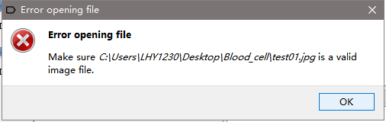

1. 标注完一张图片后**一定要点击左侧save**按钮进行保存，若未保存就点击下一张图片，该图片的标注信息不会被保存，需要重新标注。标注信息文件的保存名称默认为图片名称.xml，无需更改；默认路径为数据库文件夹，在菜单栏中点击File->Change default saved Annotation dir选择Annotation文件夹。重新打开该软件时，也要做次更改。
2. 重新打开该软件后，已标注图片的标签信息仍保留，但再添加矩形框进行类别选择时分类标签被清空，重新输入即可。

**三、软件使用方法：**

1. 运行labelImg.exe（注意放置目录不要有中文路径）



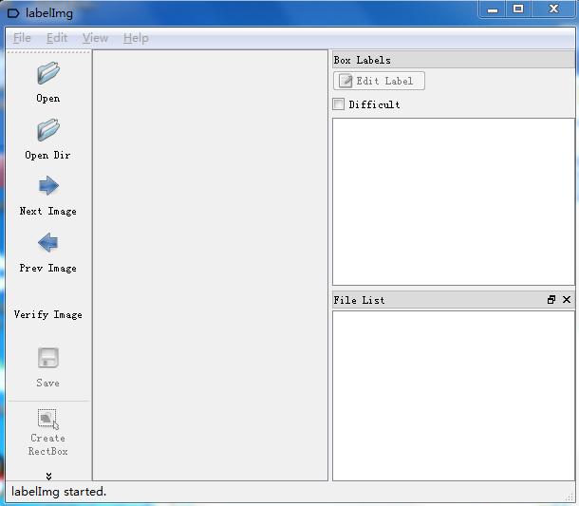

1. 打开open dir 找到要标记的数据库图片所在的文件夹



1. 选择CreateRectBox,左键鼠标拖动矩形框，点击 ok，标记照片中的所有血细胞，标签选择RBC、WBC或PLT。（注意：每标记一个矩形框都要点击一次OK确认标签是否为RBC或其他，双击该类别标签名字）

注：标签共三类：红细胞(Red Blood Cell,RBC)、白细胞(White Blood Cell, WBC)和血小板(Platelet,PLT)

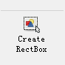 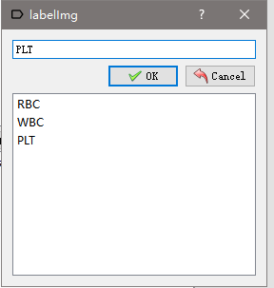

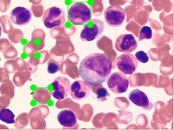 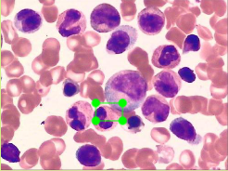

图一 图二

如图所示，图1和图2仅为举例说明。其中图1为正确标注示范，尽量使矩形框刚好框住待分类细胞，且每个矩形框内有且仅有一个细胞；图二为错误示范。

1. 所有框都标记好后，点击save,弹出窗口点击save

（注：保存的标签xml文件在新建的Annotation文件夹下）

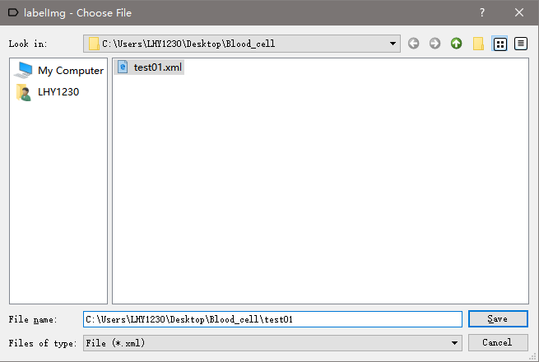

1. NextImage,重复以上步骤

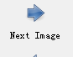

**四、标注信息文件**

生成的标注信息文件为.xml格式，用浏览器即可打开查看内容，如下：

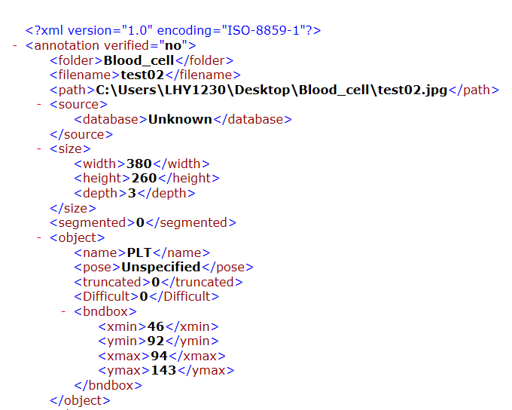

其中包含了文件夹和文件的名称、路径，图片的坐标、已标注的矩形框的坐标以及类别等信息。